首先上传Github要下载一个git命令行来进一步上传到Github。

git网址：<https://gitforwindows.org/>

然后从Github首页创建一个项目。

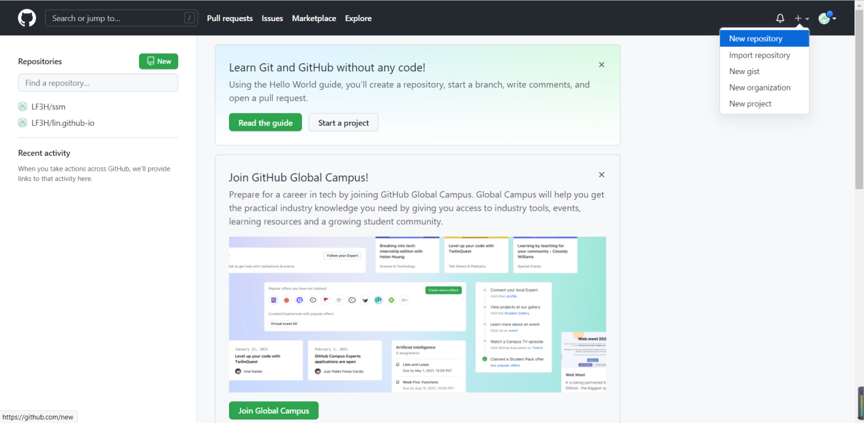

找到一个叫New repository，然后就在里面写你要创建项目的名字。

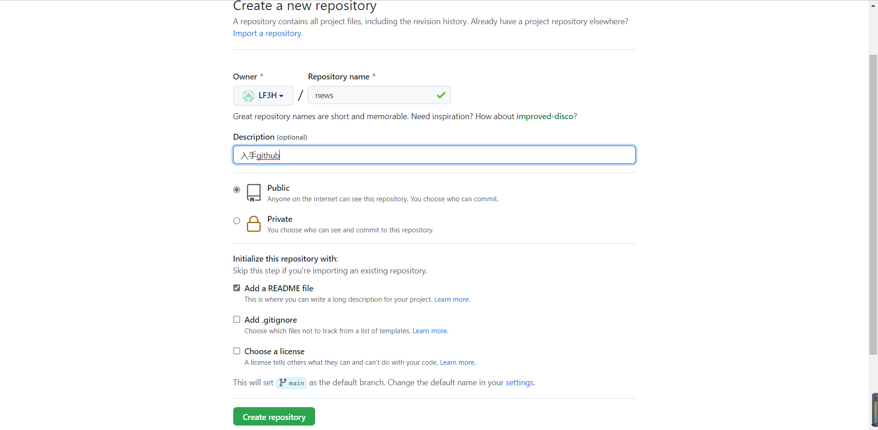

就向上图一样，勾选要创建的类型。

如果是第一次上传github，那么他就会给你一个仓库的地址。

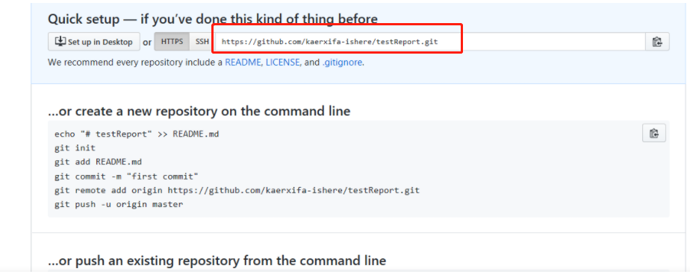

然后要把git仓库地址放到你的电脑上面（图下放到了d盘）。

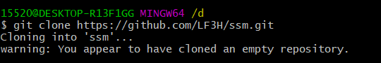

接着你的电脑上面就会有一个你自己在GitHub上面创的项目，然后就进入项目中。



然后再把你要手动上传的东西放到这个仓库这里（仓库就是指刚才d盘里面的文件夹）。

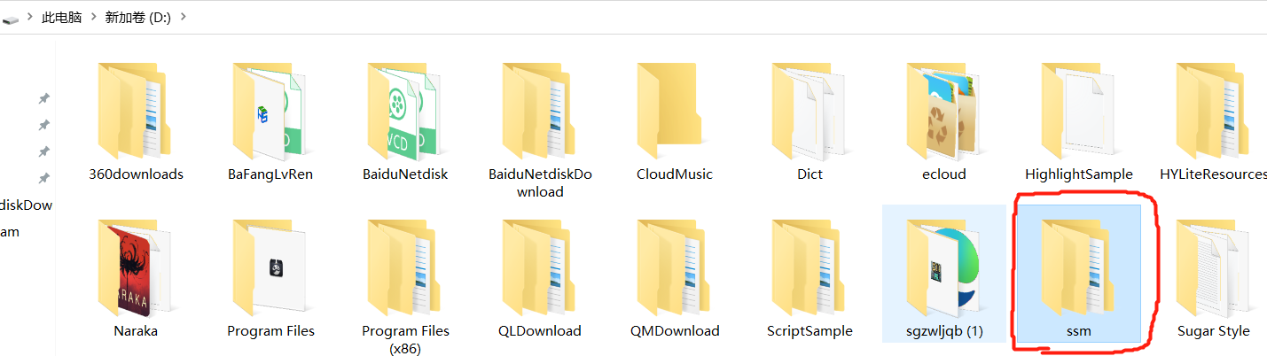 

再git命令行中打出：git status （查看一下上传的东西是否在目录上面）。

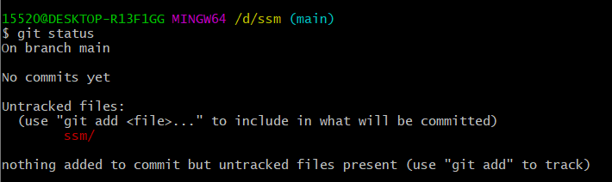

这个红色就是我们还没有上传上去的文件。

\*git仓库上面分为三种类型的

1.还没有上传待修改的文件

2.待上传的文件

3.已上传的文件

接着我们就要把这个文件改成待上传的文件。

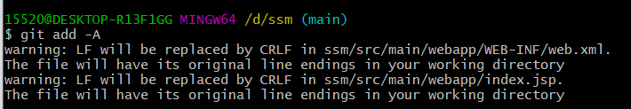

然后再次查看文件状态（git status）。

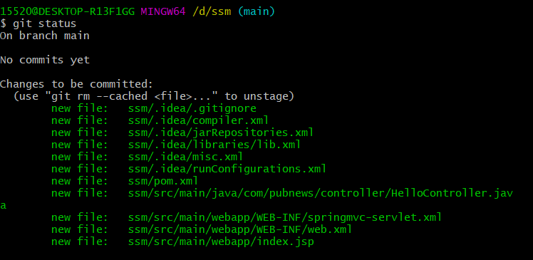

然后就是把你这次要上传到GitHub上面的文件创一个标题（git commit -m “标题”）。

\*每次上传的文件都要写上标题。

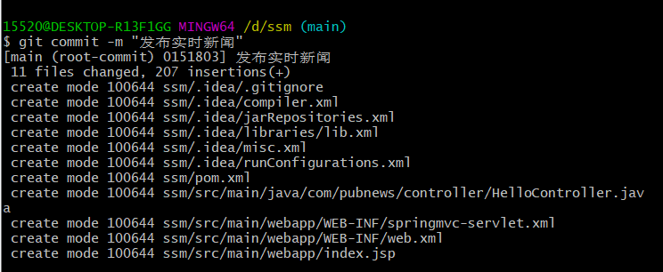

然后你就上传到本地文件了，再用git push 把代码发布到Github上面，就发布完毕了。

